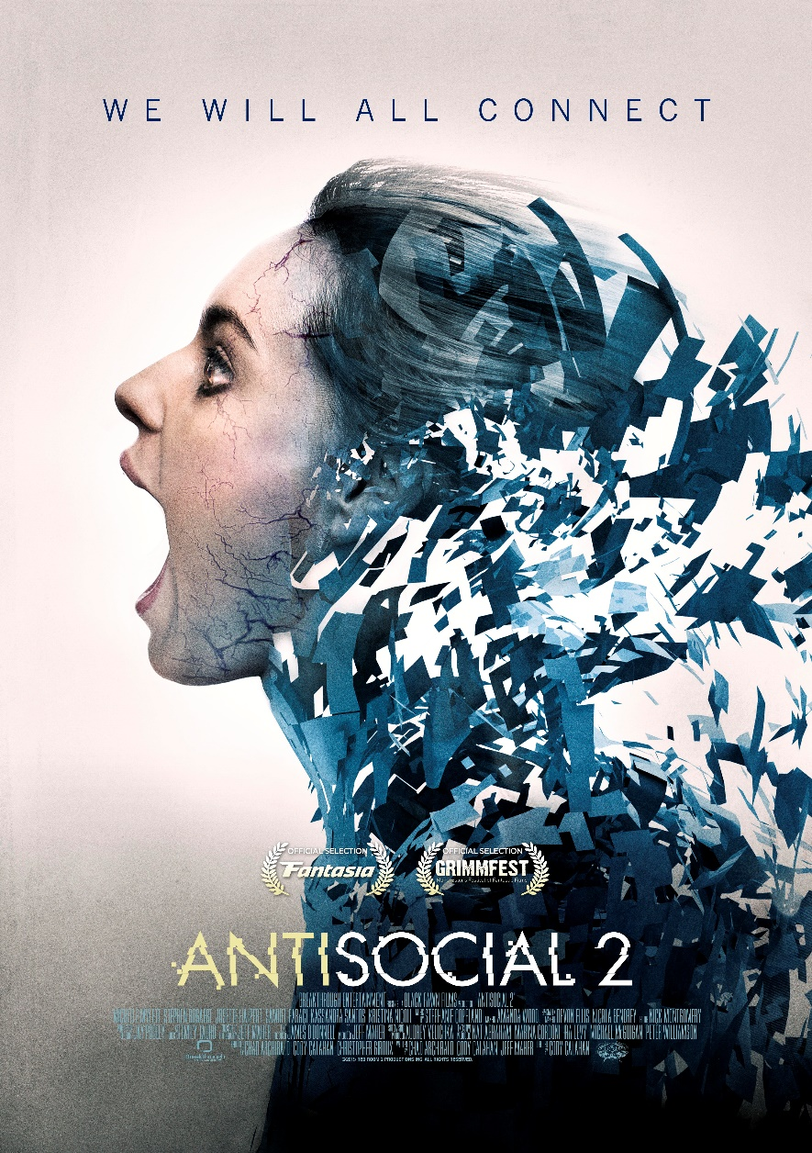
Gösterim Tarihi:

22 Haziran 2018

Şirket:

DFGS

Filmin Türü:

Korku

Filmin Süresi:

91 dakika

Yönetmen:

Cody Calahan

Senaryo:

Cody Callahan
Chad Archibald
Jeff Maher

Müzik:

Steph Copeland

Oyuncular: Michelle Mylett, Stephen Bogaert, Josette Halpert, Samuel Faraci

Fragman Link: https://www.youtube.com/watch?v=IzNTh8ir-HQ&feature=youtu.be

Konusu:
Sam, yeni doğan bebeğinin ondan çalınmasının ardından yıllar sonra; virüsten etkilenen kullanıcılar tarafından istila edilmiş Social Redroom web sitesinde arama yapar. Bean adında küçük bir kızla arkadaş olmasının ardından, Sam Redroom Virüs’üne tedavi bulmaya adanmış bir tesiste yakalanır ve buraya kilitlenir. Kapana kısılmış ve işkence gören Sam, Redroom sitesindeki güncelleme tamamlanmadan tesisten kaçmayı başarır ve saldırının son aşamaya geçmesini önlemeye çalışır.

